Игры, которых не было

«Салки с тремя командами»
В игре участвуют три команды – А, В, С. По пять человек из команд В и С в произвольном порядке располагаются на баскетбольной площадке. Три игрока из команды А встают за одной из линий площадки в 1 м друг от друга, на каждом из них – накидка яркого цвета (схема 1). По сигналу судьи они должны за 30 сек. осалить как можно больше игроков. Осаленные игроки приседают, оставаясь в поле на том месте, где их задели. После этого – отдых 30 сек. и одновременно подсчет осаленных игроков. При второй попытке в роли догоняющих – три игрока команды В, при третьей попытке – игроки команды С. Какая команда осалила больше игроков в своей попытке, та и победила. Отрезки времени между попытками можно сделать больше. Игрок, заступивший за любую линию, ограничивающую игровую площадку, считается осаленным.

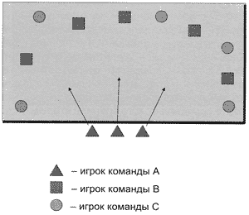

Схема 1. «Салки с тремя командами»
Игра направлена на развитие внимания, скорости перемещений, умения принимать решения в быстро меняющейся обстановке.

«Салки с набором очков»
Игра проходит на площадке 14 x 24 м, в ней участвуют 10 человек. Количество участников, как и размер площадки, может меняться, но каждый игрок должен побывать в роли салки, начинающей игру. При 10 участниках игра делится на 10 этапов. Определяют очередность, кто за кем начинает свой этап. Тот, кого осалили первым, может начать следующий этап. Если он уже был салкой, то определяют, кого осалили вторым, и т.д., пока не найдут того, кто еще не начинал игру.

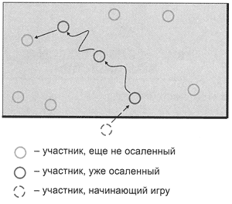

Схема 2. «Салки с набором очков»
Тот игрок, кому выпал жребий быть первым водящим, по сигналу судьи начинает игру из-за боковой линии площадки. Остальные участники располагаются произвольно по всему полю. Водящий, догнав любого игрока и коснувшись его рукой, встает, скрестив руки за головой, в том месте, где ему удалось это сделать (схема 2). Тот, кого осалили, начинает догонять другого участника, настигнув его, также встает там, где ему удалось осалить убегающего. Осаленный игрок догоняет следующего. Таким образом осаливаются все игроки. Каждый игрок, начинающий свой этап игры, получает одно очко. Тот, кого осалили первым, зарабатывает два очка, второй осаленный – три очка и т.д. до десяти очков. Если водящий не может никого осалить в течение одной минуты, игра останавливается и всем не осаленным на тот момент игрокам начисляется равное количество очков, следующее по счету начисления. Задача игроков – набрать за все попытки как можно больше очков. Победителем станет тот, у кого сумма очков будет больше. Игрок, заступивший за любую линию, ограничивающую игровую площадку, считается осаленным.
Вариант: касание игрока производится поролоновой кеглей, после чего она передается следующей салке. Тем самым сразу становится видно, кто является водящим.
Игра направлена на развитие быстроты перемещений, координационных способностей.

«Салки с заданием»
Играют три команды – А, В, С – по 5 игроков в каждой. Игроки команд А и В располагаются на противоположных лицевых сторонах баскетбольной площадки. Догоняющие игроки команды С располагаются за одной из боковых линий (схема 3).

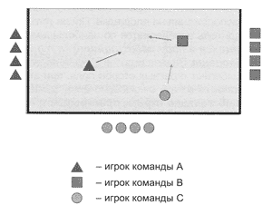

Схема 3. «Салки с заданием»
По сигналу судьи первые игроки команд А и В выбегают в поле. Их задача – взявшись за руки, образовать пару. Одновременно с ними выбегает первый игрок из команды С. Его задача – не дать соединится игрокам команд А и В. Догоняющая команда получает одно очко, если ее игрок сумел осалить любого игрока других команд в поле и таким образом не дал им объединиться в пару. Игроки, соединившиеся в пару, приносят своей команде по одному очку каждый. Затем по сигналу выбегают вторые игроки команд, и т.д. Когда все игроки команд отбегали, команды перемещаются по часовой стрелке и выполняют задание, соответствующее месту их расположения на площадке. После того как команды, сделав круг, возвратились на исходные места, победитель определяется по наибольшему количеству полученных очков. Любой из игроков, соединяющихся в пару, заступивший за линии, ограничивающие площадку, считается осаленным.
Вариант. Задача игроков усложняется, когда в игру добавляется мяч. По сигналу судьи игроки так же выбегают с разных сторон поля, при этом у одного из игроков в руках находится мяч. Их задача – соединиться в пару с помощью мяча, захватив его сообща обеими руками.
Выбегающие игроки проигрывают, если:
- осаливающий игрок коснулся любого игрока, владеющего мячом;
- осаливающий игрок поймал мяч и выбросил его за пределы поля;
- осаливающий игрок в момент передачи мяча отбил его за пределы поля;
- выбегающие игроки не смогли соединиться в пару в течение 30 сек.
Игрок с мячом в руках может убегать от салки или передавать мяч напарнику любым способом. Салка не имеет права осаливать игрока, не владеющего мячом. Вместо мяча можно использовать резиновое кольцо.
Игра направлена на развитие скоростных качеств, ловкости. Вариант игры развивает игровое мышление.

«Охота на дракона»
Для игры нужна площадка 10 x 10 м, внутри которой обозначают квадрат 8 x 8 м или круг диаметром 8 м. В игре принимают участие две команды, состоящие из 6–8 игроков каждая. По жребию определяется первая команда, которая располагается в центре площадки, и вторая – по периметру квадрата (круга). Игроки первой команды, находящиеся в центре квадрата, выстраиваются в колонну по одному, крепко взяв за пояс впереди стоящего игрока, а первый из них держит руки свободно. Команда их соперников размещается в произвольном порядке по периметру квадрата (рис. 1).

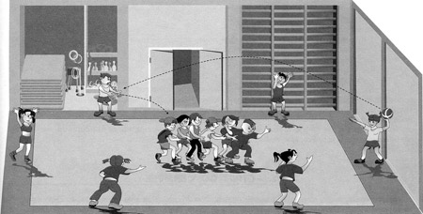

Рис. 1. «Охота на дракона»
Первой команде надо продержаться одну минуту чистого игрового времени, чтобы при этом в последнего игрока в колонне не попали или попали как можно меньшее количество раз волейбольным мячом.
Игрокам первой команды запрещено:
- выходить за пределы обозначенного квадрата;
- расцепляться между собой даже одной рукой;
- бить по мячу ногой;
- сворачиваться колонной в клубок, когда последний игрок оказывается в его центре;
- первому игроку в колонне – ловить мяч руками;
- препятствовать подбору мяча.
Игрокам первой команды разрешено:
- перемещаться колонной любым способом и в любом направлении в пределах обозначенного квадрата;
- только первому игроку в колонне – отбивать мяч руками.
При нарушении любого из этих правил команда проигрывает одно очко.
Задача второй команды – за одну минуту чистого игрового времени как можно большее число раз попасть мячом в последнего игрока команды соперника. Каждое попадание приносит выбивающей команде одно очко.
Игрокам второй команды разрешено:
- передавать мяч, делая пасы друг другу только руками;
- подбирать мяч в пределах квадрата.
Игрокам второй команды запрещено:
- совершать броски в голову;
- заступать за линию квадрата.
При попадании в последнего игрока в колонне или нарушении любого из правил игра останавливается и вновь возобновляется по свистку судьи. По истечении одной минуты команды меняются местами. Выигрывает команда, набравшая наибольшее количество очков. При равном количестве очков победа присуждается команде, выбившей первого игрока за наименьшее время.
Игра направлена на развитие игрового мышления, быстроты перемещений, точности приема и передачи мяча, меткости броска.

«Три кубика»
В игре участвуют две команды по три человека в каждой. На волейбольной площадке раскладывают гимнастические обручи или по специальной схеме чертят круги такого же размера (рис. 2). В каждый обруч кладут кубик яркого цвета с размером граней 10 см (можно использовать хоккейные шайбы). Возле каждого обруча на своей стороне площадки располагается по одному игроку команды.
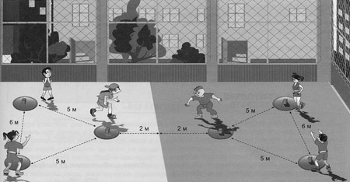

Рис. 2. «Три кубика»
Цель игры – как можно быстрее собрать три кубика в любом обруче команды соперников, за что команда получает одно очко. Игра начинается по сигналу судьи, после чего игроки могут брать кубики из обручей. Два игрока каждой команды перебегают на сторону соперников, перенося по одному кубику. Третьим игрокам команд разрешается перемещаться только на своей стороне площадки (для отличия – на них жилеты яркого цвета), перенося из обруча в обруч по одному кубику и выручая тем самым команду из сложного игрового положения. Во время игры кубики можно брать из любых обручей, как своих, так и обручей соперника, а также из рук своего игрока, который перемещается только на своей стороне поля.
Всем игрокам запрещается:
- бросать кубики друг другу в руки или в обруч;
- переносить два кубика за один раз;
- вести силовую борьбу.
Игра идет до двух побед, после чего объявляется команда-победительница.
Вариант: вместо кубиков можно использовать набивные мячи, что придает игре выраженную направленность на силовую выносливость.
Игра способствует развитию игрового мышления, психомоторных способностей, скоростно-силовых качеств: умения стремительно перемещаться с максимальной скоростью на короткие расстояния и быстро останавливаться.

«Завладей шайбой»
В игре участвует от 3 до 10 человек. На площадку кладут гимнастический обруч, можно просто начертить круг. В нем по меньшей окружности раскладывают 5–9 хоккейных шайб (воланов для бадминтона, деревянных чурочек). По жребию выбирают водящего. Он становится одной ногой в центр обруча, другой – в любом месте за обручем (рис. 3). Остальные игроки располагаются вокруг обруча на таком расстоянии, чтобы водящий не мог их достать.

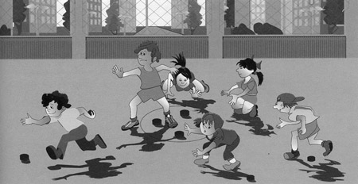

Рис. 3. «Завладей шайбой»
По свистку судьи нападающие стараются завладеть шайбами. Каждый игрок за один раз может брать только одну шайбу. Когда все шайбы разобраны, подсчитывают, у кого их больше всех, и объявляют победителя. Задача водящего – не допустить, чтобы брали шайбы. Он не может отрывать ногу, которая стоит внутри обруча, но ему разрешается вращаться вокруг своей оси. Детям можно объяснить: как будто кроссовку возле носка прибили к полу гвоздем, и можно вращаться только вокруг этого гвоздя. Нога, расположенная за обручем, переносится в любом направлении. Водящий делает выпады в разные стороны, стараясь достать нападающих. Если ему удается кого-либо осалить, то они меняются с этим игроком ролями, при этом подсчитывается количество шайб у каждого игрока, затем шайбы возвращаются на прежнее место. Если игрок, завладевший шайбой, был осален, шайба в зачет ему не идет. Победитель игры определяется по сумме всех шайб, которыми он завладел за время проведения игры.
Варианты:
1. Шайбу можно брать только правой рукой, левой рукой или двумя руками.
2. Можно устроить соревнования между двумя командами. Защитники команд располагаются у шайб так же, как в основном варианте, находясь друг от друга на расстоянии 7–10 м. Возле каждого защитника находится по 5–7 нападающих из противоположной команды. По сигналу судьи нападающие стараются быстрее завладеть бо?льшим количеством шайб, чем их соперники, за одну минуту чистого игрового времени и потерять осаленными наименьшее количество игроков. Одновременно с сигналом судьи включается секундомер. Если защитник осалит кого-либо из нападающих, звучит свисток, время останавливается, шайба возвращается на свое место. После второго свистка судьи игроки команд могут снова нападать. По одному очку приносит команде как один осаленный игрок соперника, так и одна взятая шайба у команды противника. Команда, набравшая за одну минуту чистого игрового времени большее количество очков, становится победителем. Осаленный игрок выбывает до конца игры.
Игра направлена на развитие игрового мышления, мелкой моторики рук, быстроты движений в разных проявлениях.

«Приземли мяч»
Играют две команды, в каждой может быть от 2 до 6 человек. Игра в зависимости от количества участвующих проходит на волейбольной площадке или на поле большего размера. Площадка делится по длине на три зоны: средняя зона – 4 м, игровые – по 7 м или более, ширина площадки – 9 м. В двух крайних – игровых – зонах располагаются игроки, средняя зона свободна. На линии между средней и игровыми зонами кладут на бок гимнастические скамейки (рис. 4).

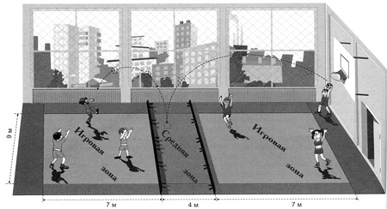

Рис. 4. «Приземли мяч»
Цель игры – бросить мяч из одной игровой зоны в среднюю, так, чтобы после отскока он попал в другую игровую зону, где находятся соперники. Очки засчитываются: 1) если мяч коснулся пола на стороне противника; 2) если мяч ушел за пределы площадки.
Игра начинается броском мяча из-за внешней линии одной из игровых зон. Младшие и средние классы играют гандбольным или волейбольным мячом, старшие – теннисным. Разрешается ловить мяч только в пределах своей зоны. Мяч, отскочивший от игрока, который не смог его поймать или удержать, может ловить другой игрок команды, но только до тех пор, пока мяч не коснулся пола. Игрок выполняет бросок с того места, где сумел поймать мяч. Очки начисляются после каждого розыгрыша мяча. Право следующей подачи получает команда, выигравшая предыдущее очко. Партия играется до 15 очков. Игра заканчивается, когда одна из команд выигрывает две партии.
Вариант с двумя мячами: игра начинается по сигналу судьи бросками мячей с противоположных зон. В розыгрыше двух мячей каждая команда может выиграть два очка или взять по одному очку. При выходе одного мяча из игры розыгрыш продолжается вторым мячом без остановки игры. После розыгрыша двух очков следуют подачи с двух сторон и разыгрываются следующие два очка. Два мяча в руках у игроков одной команды приносят два победных очка команде соперника.
Игра направлена на развитие игрового мышления, внимания и психомоторных способностей детей.

«Бегущая вереница»
В игре могут участвовать 2–4 команды одновременно. Каждая команда состоит из пяти игроков и выстраивается в колонну по одному, параллельно другим командам у центральной линии площадки (рис. 5). Напротив каждой команды, впереди и сзади, на расстоянии 5 м ставят кегли (набивные мячи).

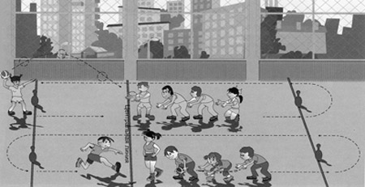

Рис. 5. «Бегущая вереница»
По сигналу судьи включается секундомер, и первый игрок, у которого в вытянутых вперед руках – волейбольный мяч, начинает его передавать заранее указанным способом (первый способ – над головой; второй – между ног; третий – сбоку). Таким же способом все передают мяч последнему игроку в колонне. Получив мяч, последний игрок обегает кеглю, стоящую позади колонны с внешней стороны. Затем бежит к кегле, находящейся впереди колонны, забежав за нее, бросает мяч первому игроку в колонне, после чего подбегает и встает в начало колонны. Все игроки проделывают то же самое, кроме игрока, находившегося в начале игры первым в колонне. В итоге, когда он оказывается последним и получает мяч, его задача – обежать обе кегли и, не бросая мяч, быстрее пересечь с ним центральную линию. В этот момент останавливается секундомер, записывается время, показанное командой при выполнении передачи одним способом. После выполнения передачи мяча тремя способами суммируется время, каждый раз показанное командой, с учетом ошибок. За допущенные ошибки команде добавляются штрафные секунды: по одной секунде за каждую ошибку. Победителем в игре становится команда, получившая наименьшее время.
Штрафные очки даются:
- за передачу мяча не указанным способом;
- за передачу мяча через одного или нескольких игроков;
- если мяч передается не из рук в руки, а броском или перекатывается по полу;
- если мяч вылетел из рук игрока, а игра продолжилась не с того игрока, который потерял мяч;
- если игрок не обежал любую кеглю или сбил одну из них;
- если бросок мяча выполняется раньше, чем игрок забежал за вторую кеглю.
Вариант: вместо мяча можно использовать резиновое кольцо.
Игра направлена на развитие максимальной быстроты перемещения, точности приема и передачи мяча, психических способностей.

«Властелин колец»
Игроки распределяются по парам. На площадке отмечают две линии, расположенные на расстоянии 15 м одна от другой. Между линиями раскладывают пять колец по прямой напротив каждой пары. Кольца могут быть резиновые или сделанные из прута ивы, также используют другой подручный материал. Диаметр колец – 30 см. Перед началом игры пары располагаются на линии старта. Первый игрок пары встает на руки, второй участник берет его за ноги. По команде судьи пары устремляются к финишной линии. Первый игрок, передвигаясь на руках, старается как можно быстрее собрать кольца и надеть их себе на шею. Игроки, быстрее выполнившие задание и финишировавшие первыми, становятся победителями.
Варианты:
1. Собрать все кольца и надеть на колышек, расположенный на линии финиша. Игра заканчивается, когда все кольца находятся на колышках.
2. Переложить кольца с одного стула на другой, расположенный в нескольких метрах.
3. Шагая руками, игрок подбирает кольцо, поворачивается к своему напарнику и, стоя на одной руке, второй рукой набрасывает кольцо на голову напарнику. Цель игры – быстрее набросить все кольца и дойти до финиша первыми. Условие: пока не набросил очередное кольцо, дальше двигаться нельзя (см. рис. 6).

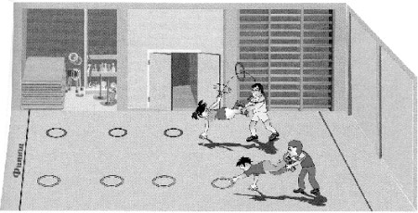

Рис. 6. «Властелин колец»
4. Участник не идет на руках, а держит в них гимнастическое колесо, у которого с боков – ручки. Цель игры – на дистанции объехать все кольца и финишировать первыми.
5. Игру можно проводить среди команд. Каждая команда делится на две группы, расположенные напротив друг друга на расстоянии 15 м. По сигналу судьи первые пары команд, двигаясь навстречу вторым парам, собирают кольца, расположенные на отметках (первый игрок пары вешает их себе на шею). Дойдя до линии, где располагается вторая пара, игрок первой пары снимает кольца со своей шеи и надевает их на шею игроку второй пары. После того, как вторая пара получит все кольца, она начинает движение от своей линии к третьей паре, раскладывая кольца по отметкам. Последнее кольцо игрок надевает на шею игроку третьей пары, стоящему на руках, после чего тот может начать движение. Каждый игрок пары должен пройти на руках, собирая или раскладывая кольца. Побеждает команда, выполнившая задание быстрее.
Игра направлена на развитие скоростных способностей силового характера и психических способностей игроков.

